Отчет за май
Тема: «Транспорт, мой дом и улица»
В течении первой половины месяца мы с ребятами говорили про транспорт, учились различать его по внешнему виду и называть грузовой и легковой автомобили, автобус, трамвай, а также их основные части: кабину, руль, кузов, колеса, окна. Вторая половина месяца была посвящена знакомству с понятием мой дом, моя улица. Мы играли в дидактические игры: «Разрезные картинки. Транспорт», «Разрезные картинки. Мебель», «Цвет машины», «Какой дом»; игровые упражнения на речевое развитие, пополнение словарного запаса: «Назови ласково», «Что делает?», «Один, много», «Разноцветная улица»; сюжетно-ролевые игры: «Машина сломалась», «Пришли гости». Разучивали пальчиковые гимнастики: «Транспорт», «Велосипед», «Дом». Играли в подвижные игры: «По ровненькой дорожке», «Воробушек и автомобиль», «Наша улица». Читали стихотворения С. Я. Маршак «Вот какой рассеянный», А. Барто «В пустой квартире», русские народные сказки «Заюшкина избушка» и «Теремок». Раскрашивали цветными карандашами домик, рисовали запасные колеса машине, украшали домик пластилином.
Дидактическая игра «Разрезные картинки. Транспорт»
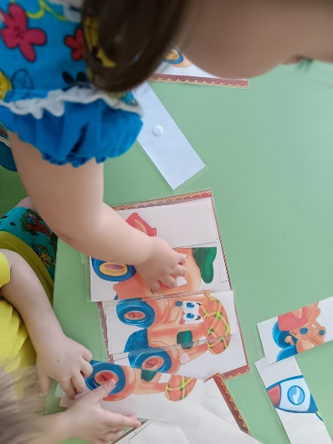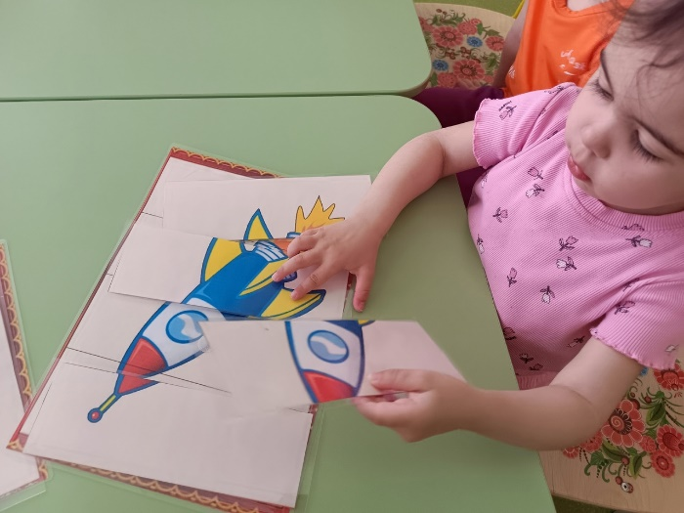
Дидактическая игра «Разрезные картинки. Мебель»
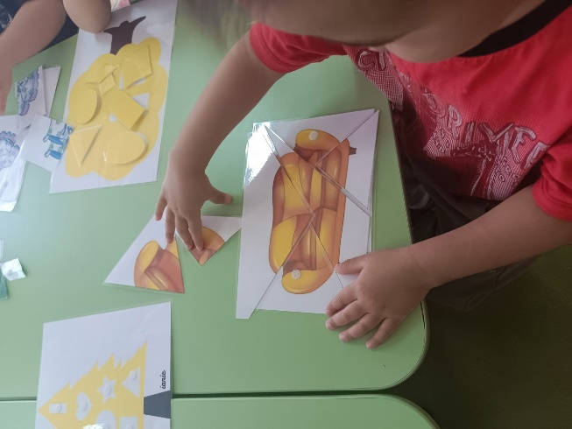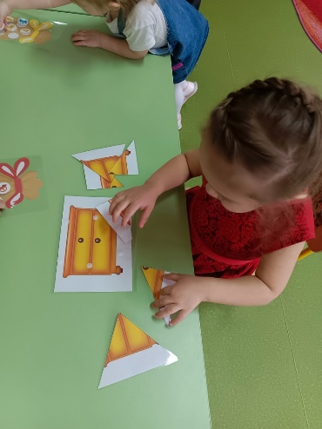
Сюжетно-ролевая игра: «Машина сломалась»
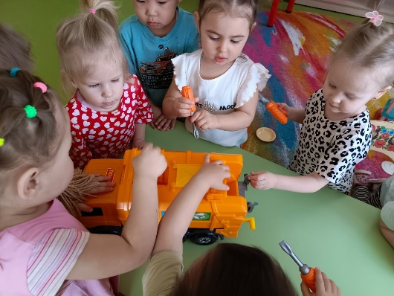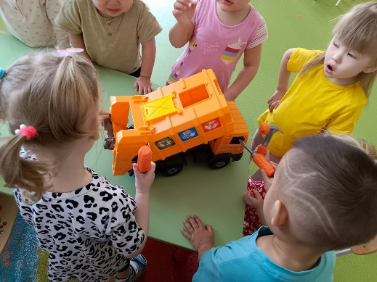
Сюжетно-ролевая игра: «Пришли гости»
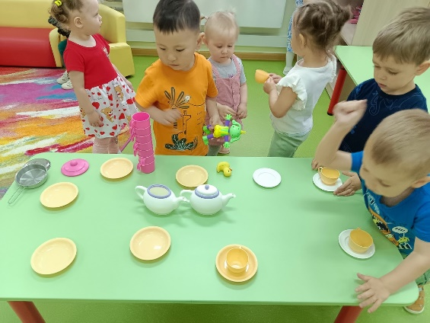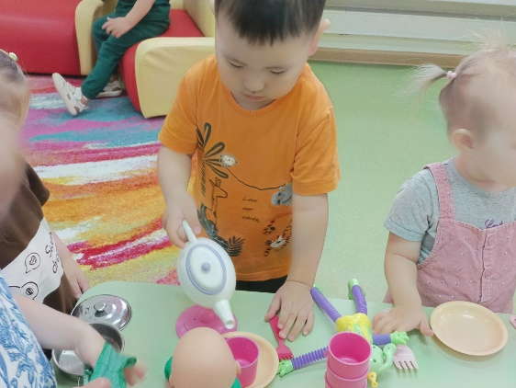

Лепка пластилином «Украшаем домик»
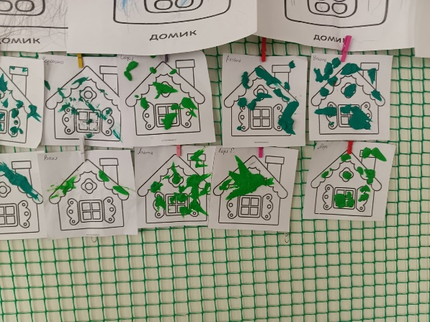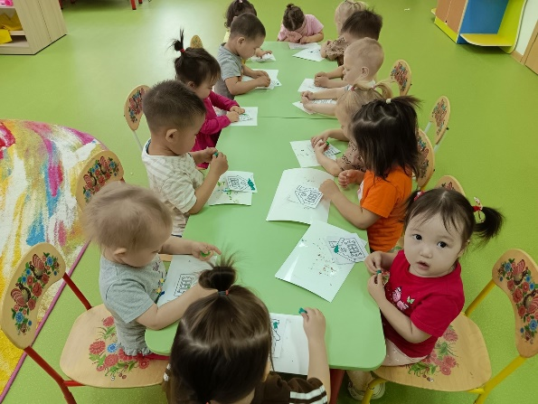
Рисование «Запасные колеса»
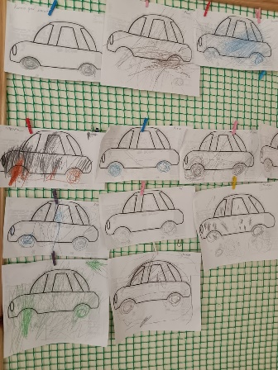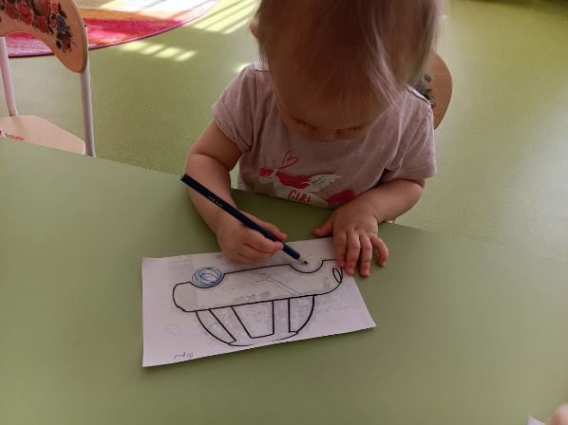
Пальчиковые гимнастики:
«Транспорт»  Раз, два, три, четыре, пять –  Буду транспорт я считать  Автобус, лодка и мопед,  Мотоцикл,велосипед, Автомобиль и самолет,  Корабль, поезд, вертолет. | Сжимают и разжимают пальчики  Поочередно сжимают пальчики обеих рук в кулачки, начиная с мизинца левой руки
«Велосипед»  У него два колеса  И седло на раме,  Две педали есть внизу  Крутят их ногами. | Показываем два колеса  кулачок сверху накрываем ладонью  хлопаем ладошками по воздуху топаем ножками
«Дом»  Мы стучим молотком:  Строим, строим новый дом.  Будет он большой, как ель,  Будут окна, будет дверь.  И в него я поселю  Нашу дружную семью. | стучать одним кулаком по другому  приставлять ладони под углом  делать из пальцев «окно» и «дверь»  соединять большие пальцы поочередно с остальными

Игровое упражнение: «Назови ласково»
Задачи: упражняться в образовании слов при помощи суффиксов с уменьшительным значением.
Ход. Педагог предлагает назвать виды транспорта ласково:
Самолёт – самолётик;
Вертолёт – вертолётик;
Лодка – лодочка;
Пароход – пароходик и т. д.

Игровое упражнение: «Что делает?»
Задачи: ввести в речь детей глаголы.
Ход. Воспитатель называет виды транспорта, а дети подбирают как можно больше слов-действий.
Машина (что делает?) – едет, мчится, тормозит, останавливается, поворачивает.
Самолёт (что делает?) – летит, влетает, перевозит, приземляется.
Пароход (что делает?) – плывёт.
Поезд (что делает?) – едет, мчится, везёт, перевозит, останавливается.
Игровое упражнение: «Один - много»
Ход. Машина – много машин.
Колесо – много колёс.
Пароход – много пароходов и т. д.
Игровое упражнение: «Разноцветная улица»

Цель: закреплять и расширять словарь по теме, научить располагать дома ровно в ряд.
Оборудование: картонные дома разных цветов и размеров.
Ход игры: Воспитатель по очереди предлагает детям построить улицу, располагая дома на столе в один ряд (слева направо). После того, как ребенок положил дом, ему задают вопросы: «Что ты положил? Какого цвета этот дом? Что есть у дома?»

